Об утверждении проекта (схемы) зонирования земель Сайрамского района
Решение Сайрамского районного маслихата Туркестанской области от 21 ноября 2019 года № 47-294/VI. Зарегистрировано Департаментом юстиции Туркестанской области 28 ноября 2019 года № 5268
В соответствии пункта 2 статьи 8 Земельного кодекса Республики Казахстан от 20 июня 2003 года и подпунктом 13) пункта 1 статьи 6 Закона Республики Казахстан от 23 января 2001 года "О местном государственном управлении и самоуправлении в Республике Казахстан", Сайрамский районный маслихат РЕШИЛ:
1. Утвердить проекты (схемы) зонирования земель Сайрамского района согласно приложению к данному решению.
2. Государственному учреждению "Аппарат Сайрамского районного маслихата" в установленном законодательством Республики Казахстан порядке обеспечить:
1) государственную регистрацию настоящего решения в Республиканском государственном учреждении "Департамент юстиции Туркестанской области Министерство юстиции Республики Казахстан";
2) размещение настоящего решения на интернет-ресурсе Сайрамского районного маслихата после его официального опубликования.
3. Настоящее решение вводится в действие по истечении десяти календарных дней после дня его первого официального опубликования.
Председатель сессии
районного маслихата | К. Балатаев
Секретарь районного маслихата | Ж. Мусаханулы
Утверждены решением
Сайрамского районного
маслихата от 21 ноября
2019 года № 47-294/VI
Проекты (схемы) зонирования земель Сайрамского района
Сноска. Решение дополнено приложением в соответствии с решением Сайрамского районного маслихата Туркестанской области от 22.11.2022 № 22-132/VII (вводится в действие по истечении десяти календарных дней после дня его первого официального опубликования); в редакции решения Сайрамского районного маслихата Туркестанской области от 27.09.2023 № 7-52/VI (вводится в действие по истечении десяти календарных дней после дня его первого официального опубликования).
Проект (схема) зонирования земель села Аксу, Аксукентского сельского округа

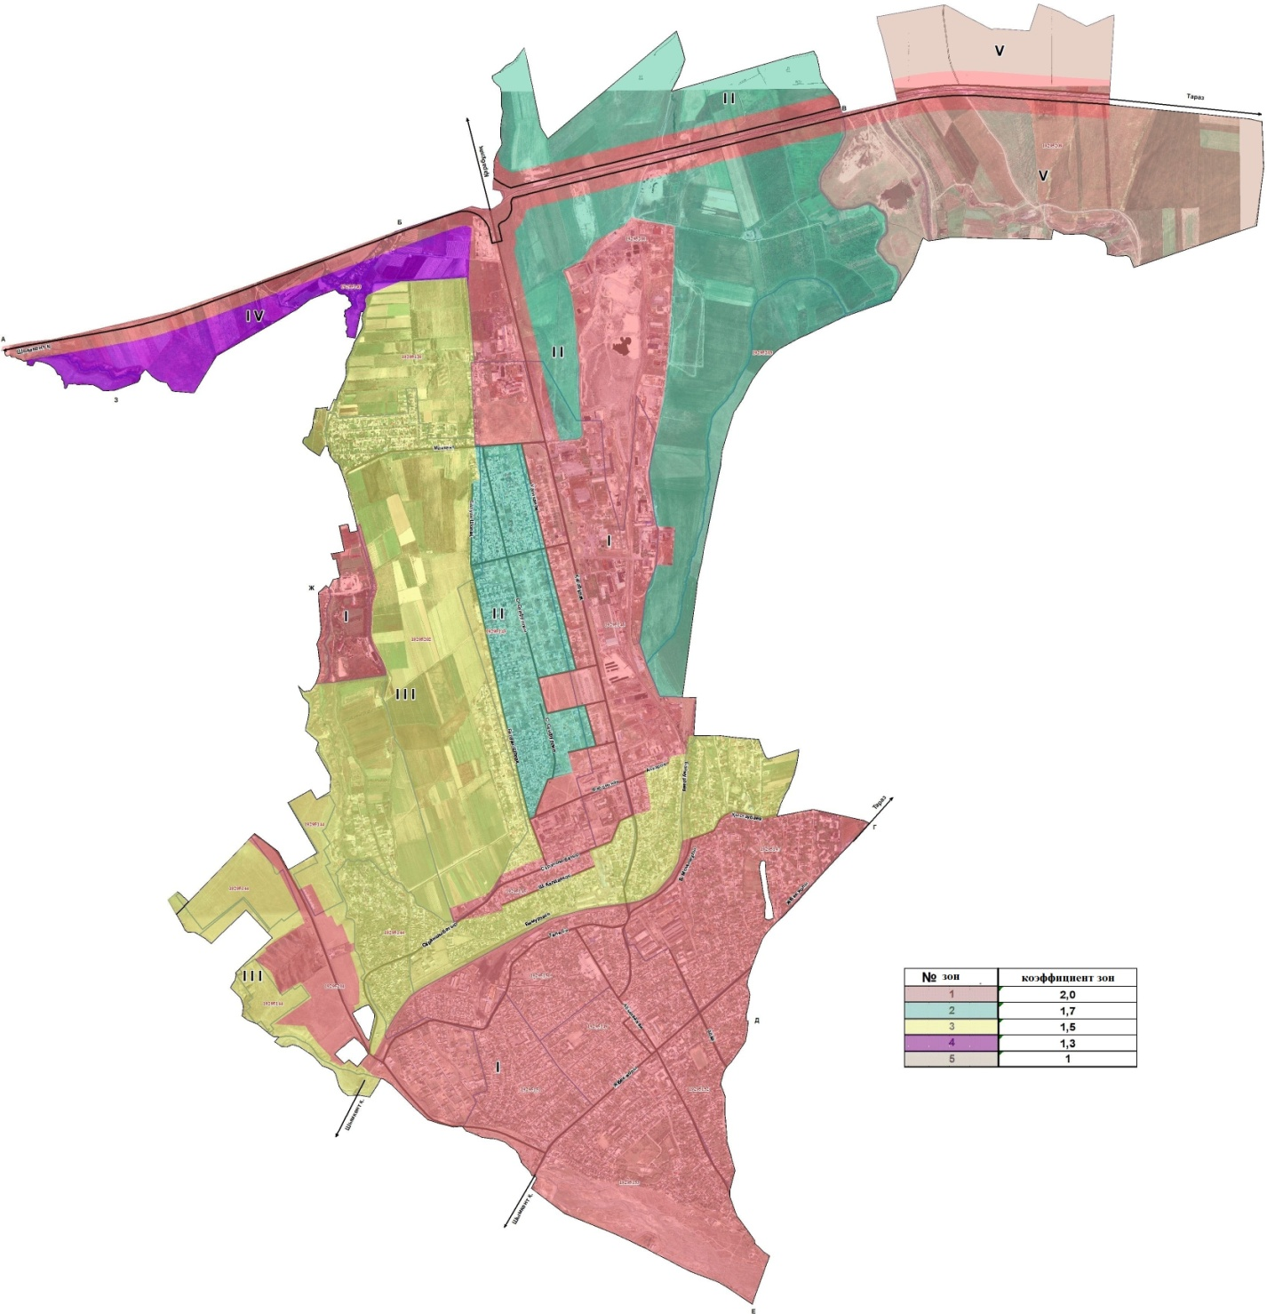

Проект (схема) зонирования земель села Алаш, Аксукентского сельского округа

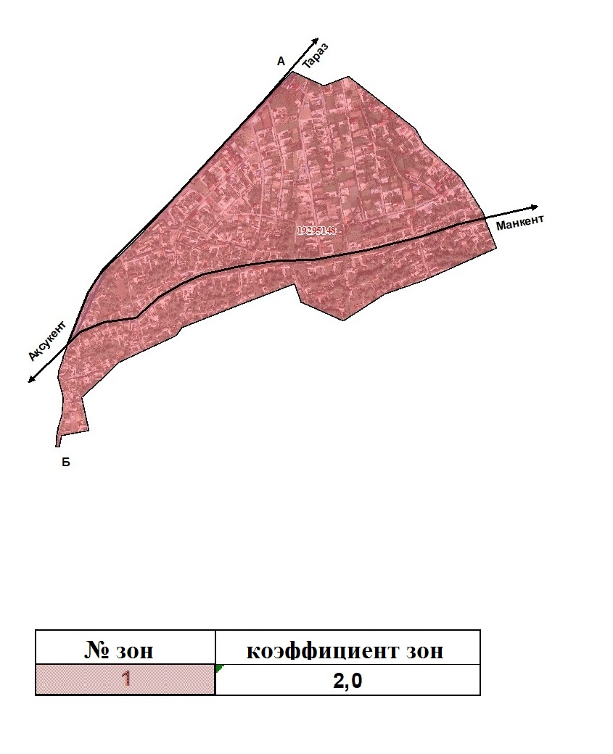

Проект (схема) зонирования земель села Байтерек, Аксукентского сельского округа

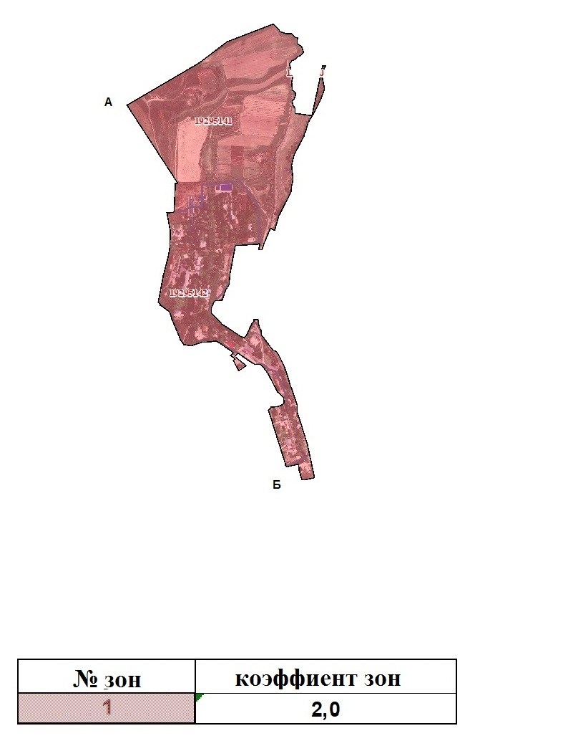

Проект (схема) зонирования земель села Нуржанкорган, Арыского сельского округа

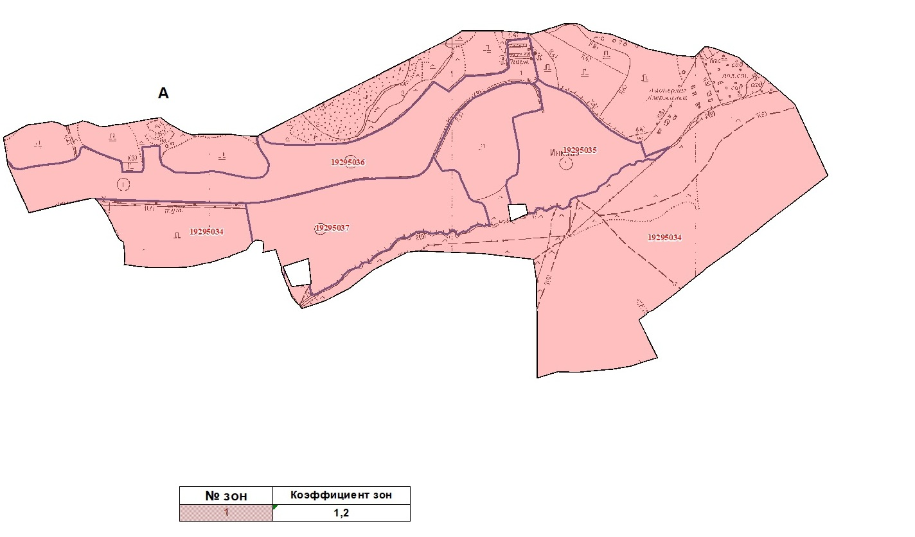

Проект (схема) зонирования земель села Кожакорган, Арыского сельского округа

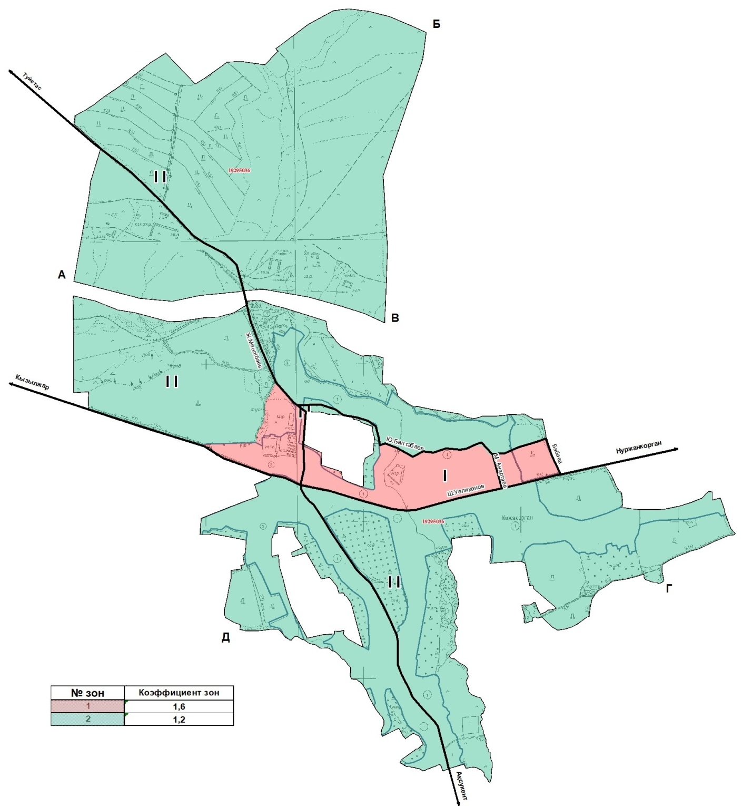

Проект (схема) зонирования земель села Жибек жолы, Жибек жолинского сельского округа

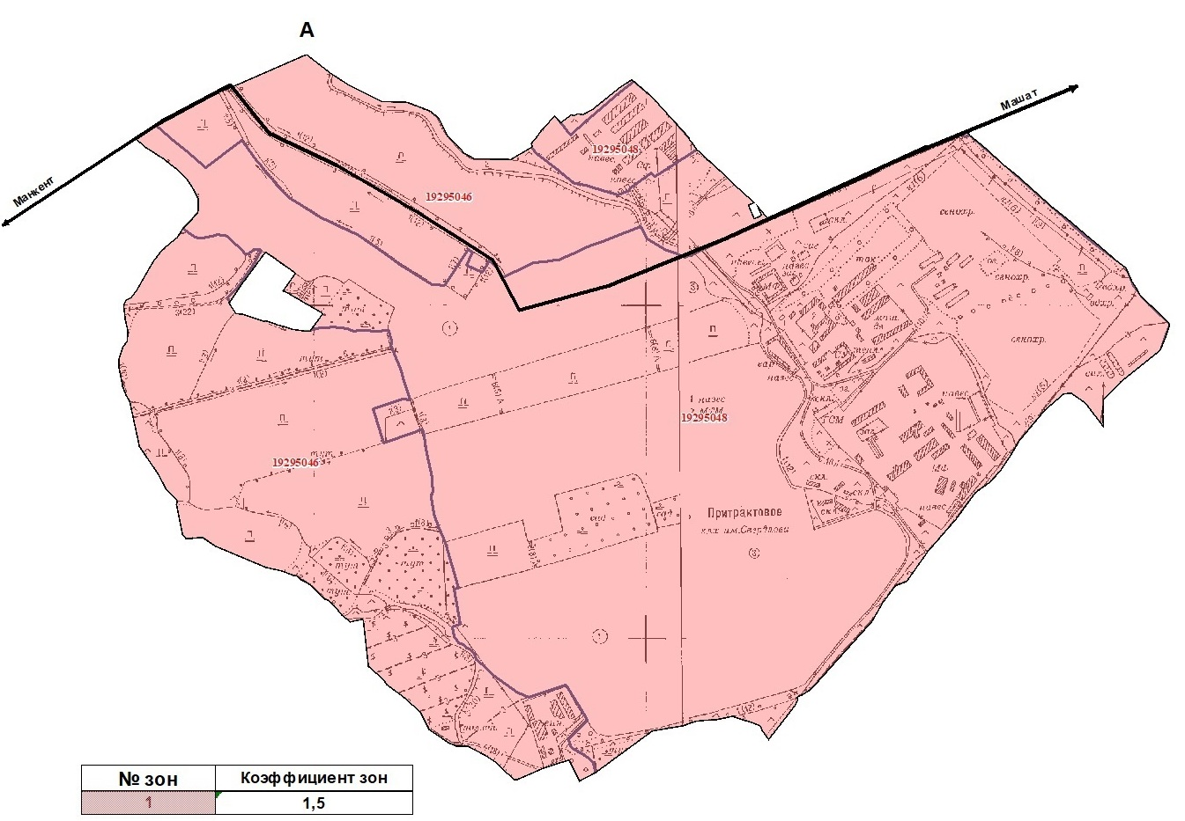

Проект (схема) зонирования земель села Машат, Жибек жолинского сельского округа

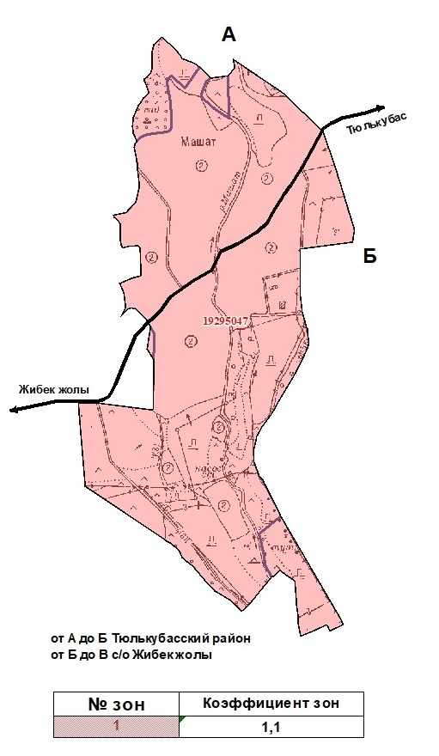

Проект (схема) зонирования земель села Сихым, Жибек жолинского сельского округа

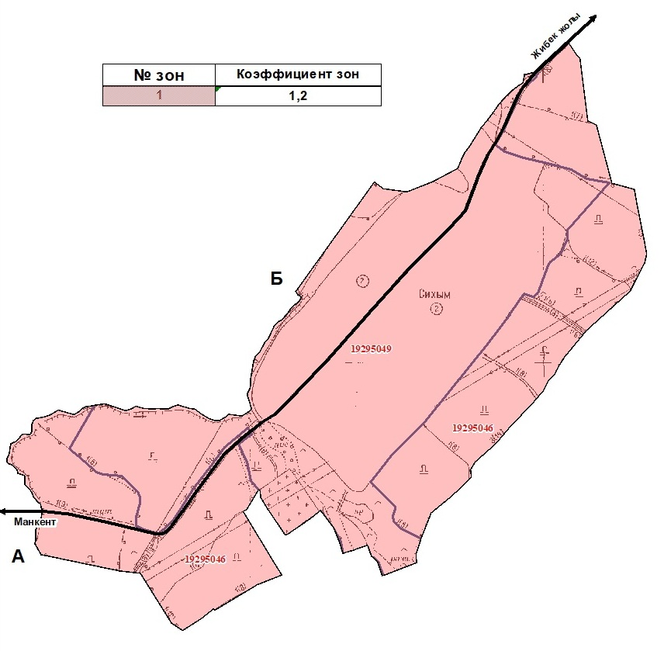

Проект (схема) зонирования земель села Манкент, Манкентского сельского округа

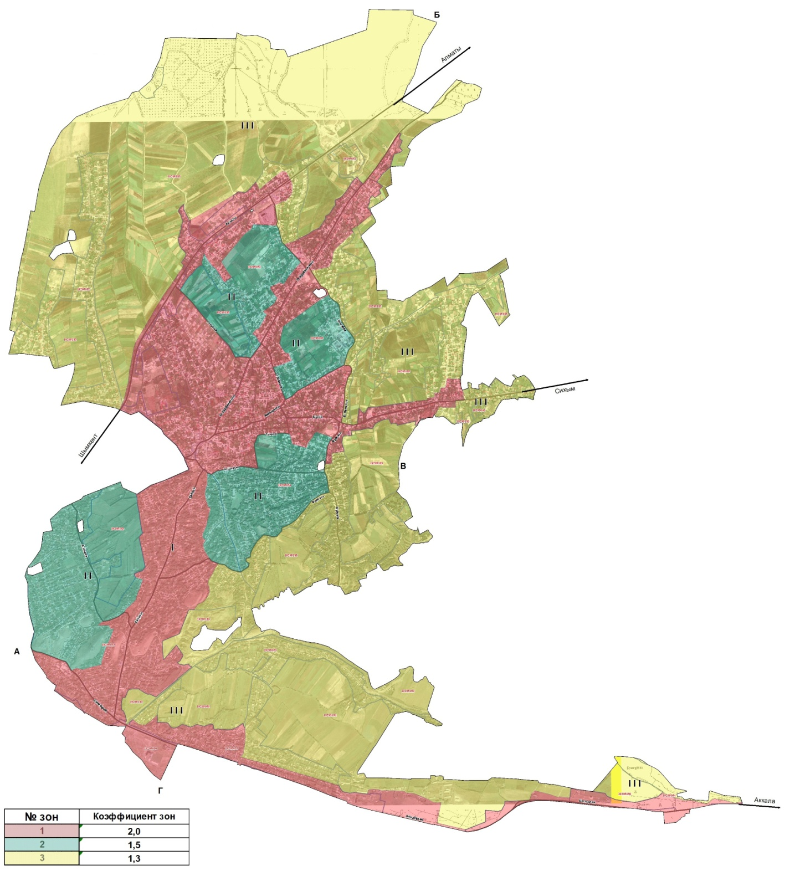

Проект (схема) зонирования земель села Аккала, Манкентского сельского округа

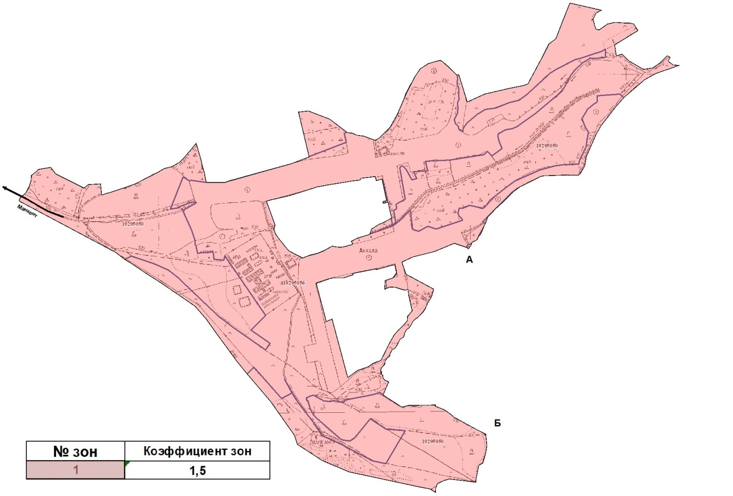

Проект (схема) зонирования земель села Колкент, Колкентского сельского округа

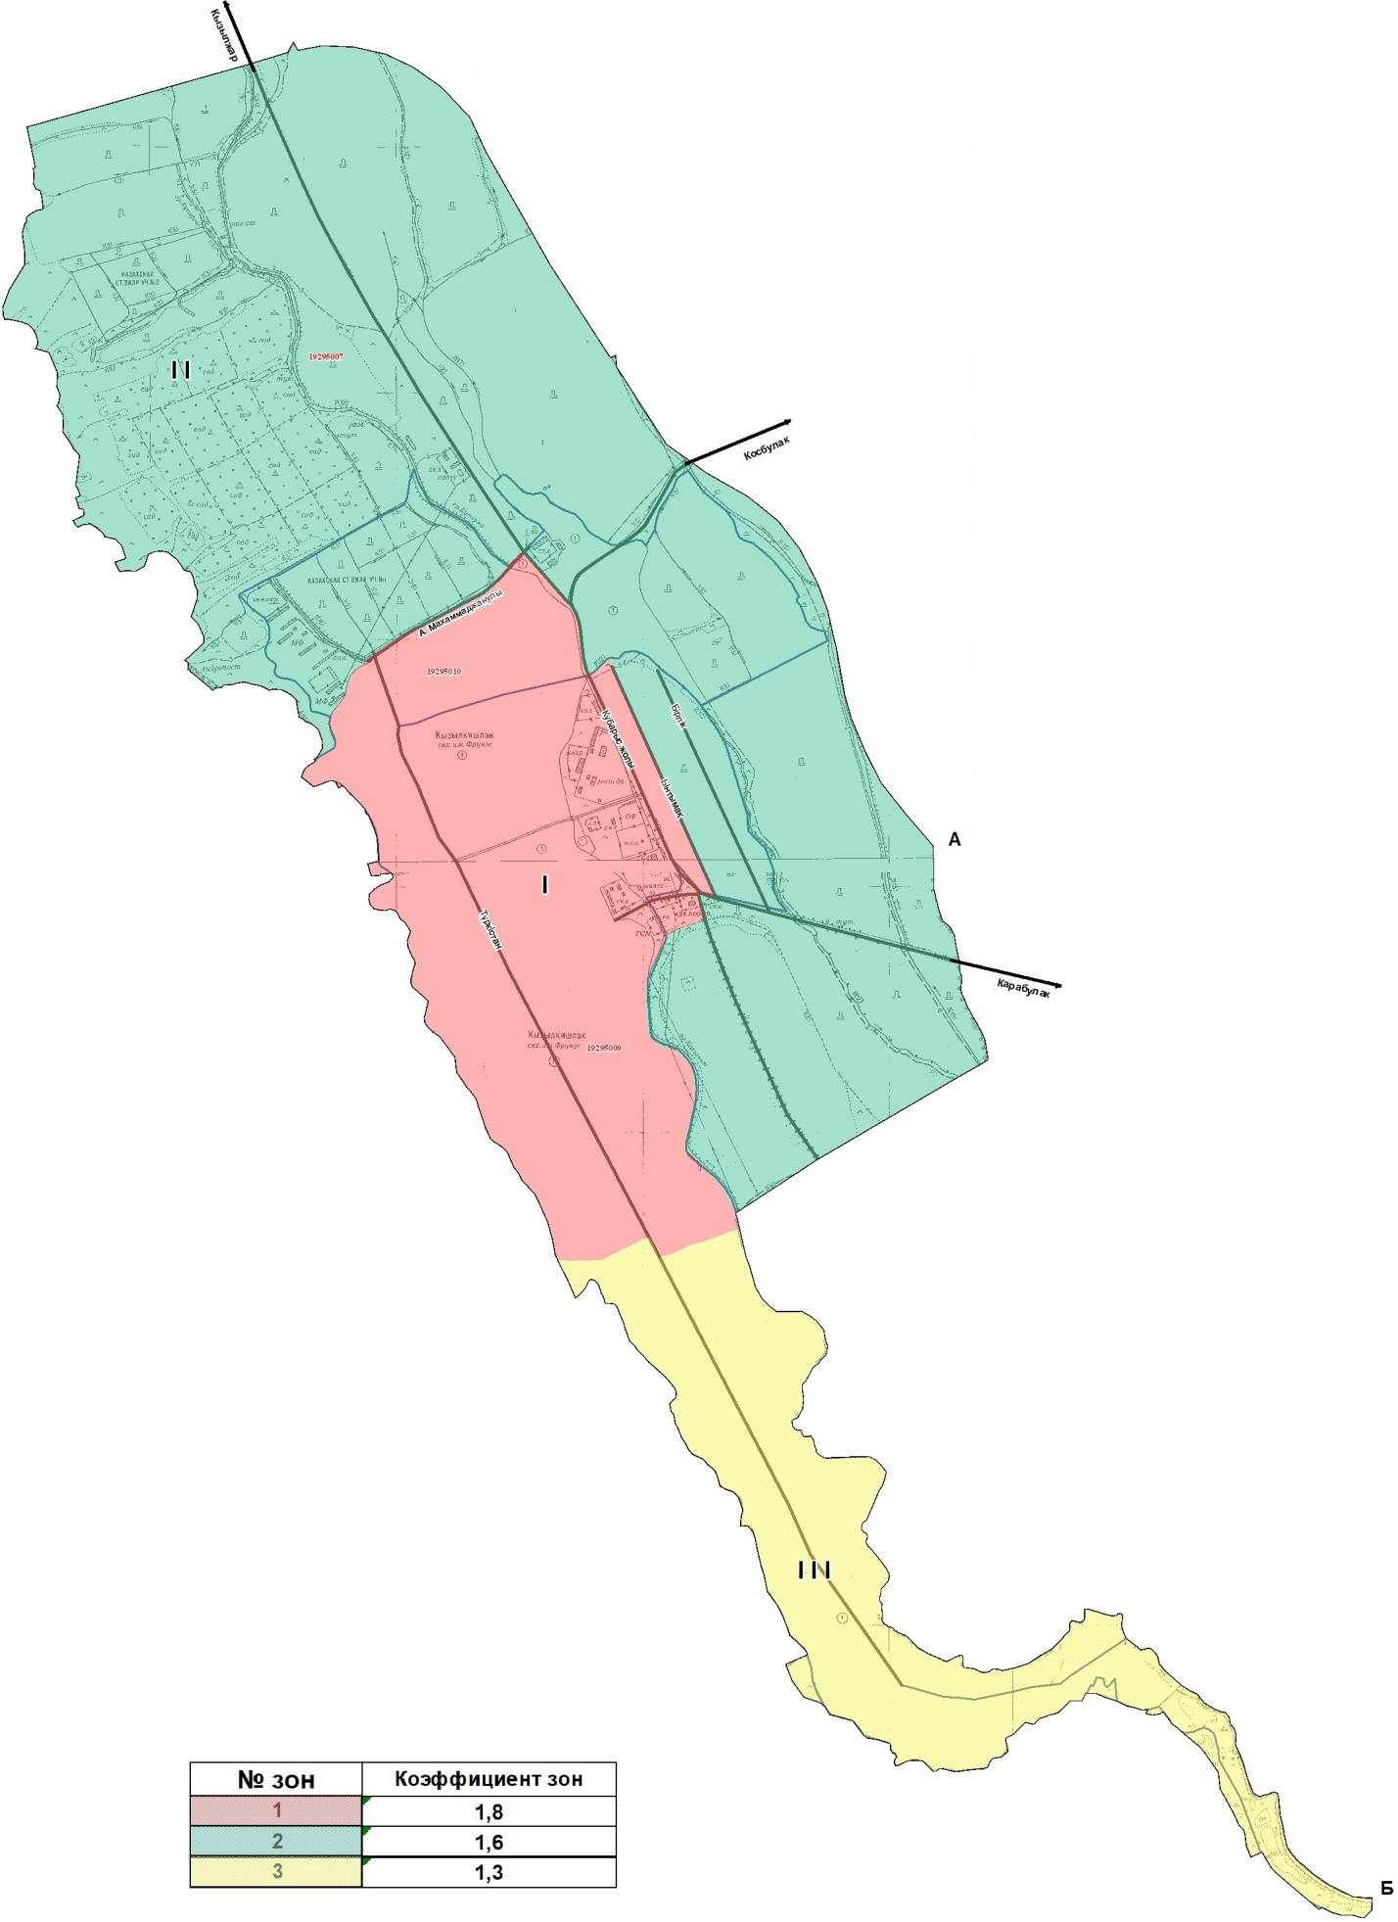

Проект (схема) зонирования земель села Аксуабад, Колкентского сельского округа

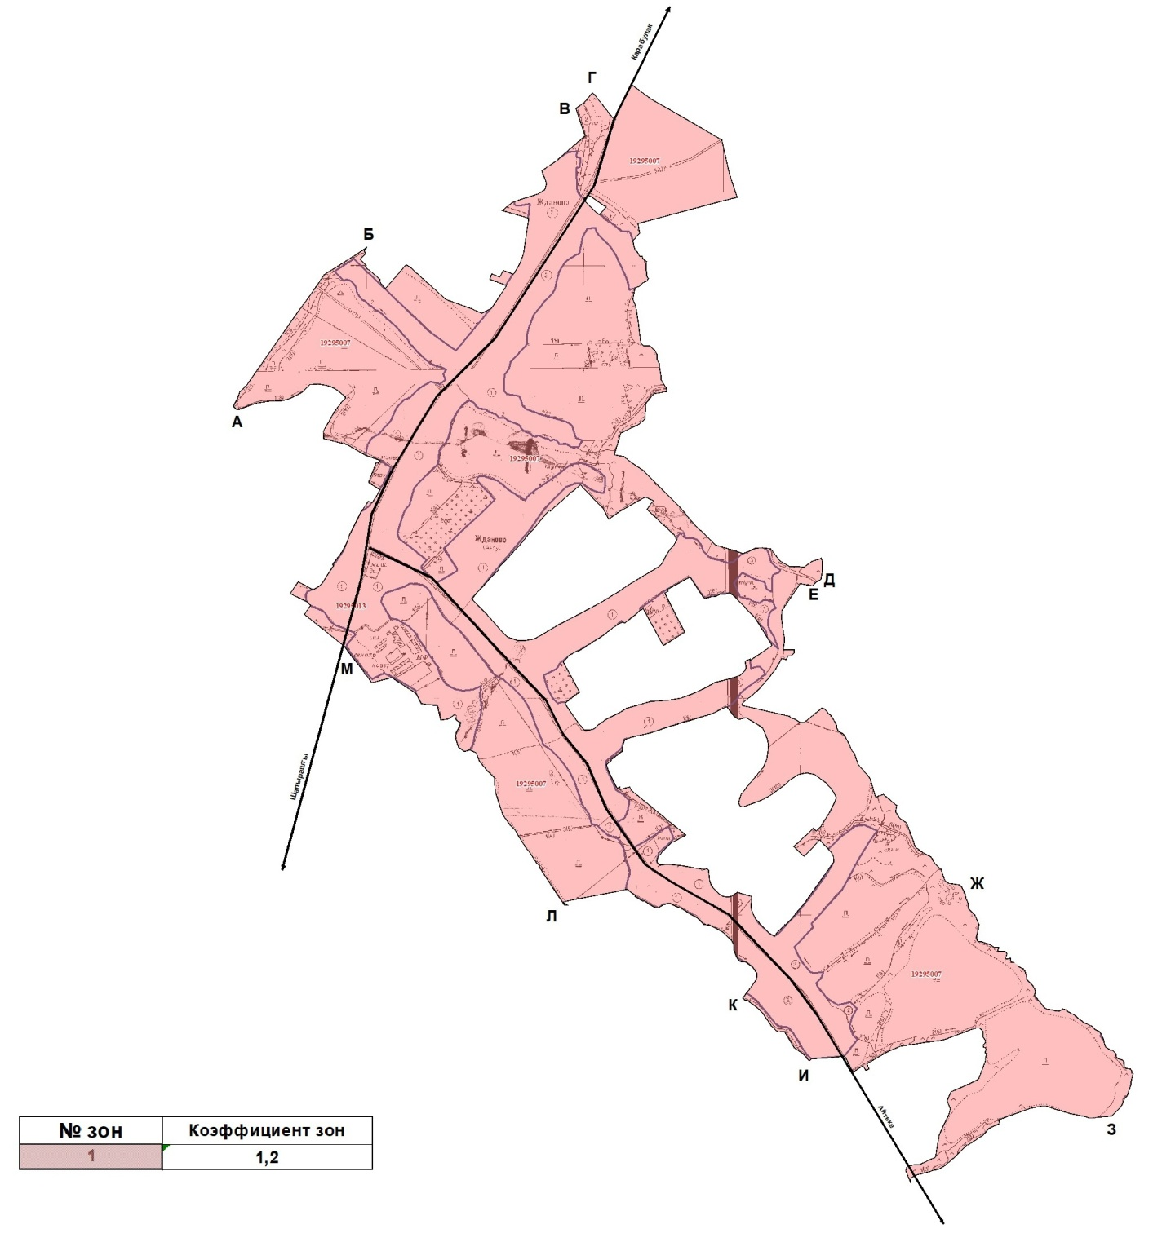

Проект (схема) зонирования земель села М.Оразалиев, Колкентского сельского округа

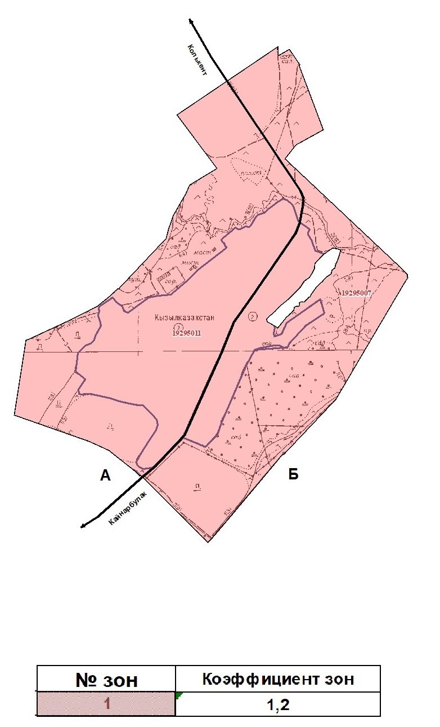

Проект (схема) зонирования земель села Ханкорган, Колкентского сельского округа

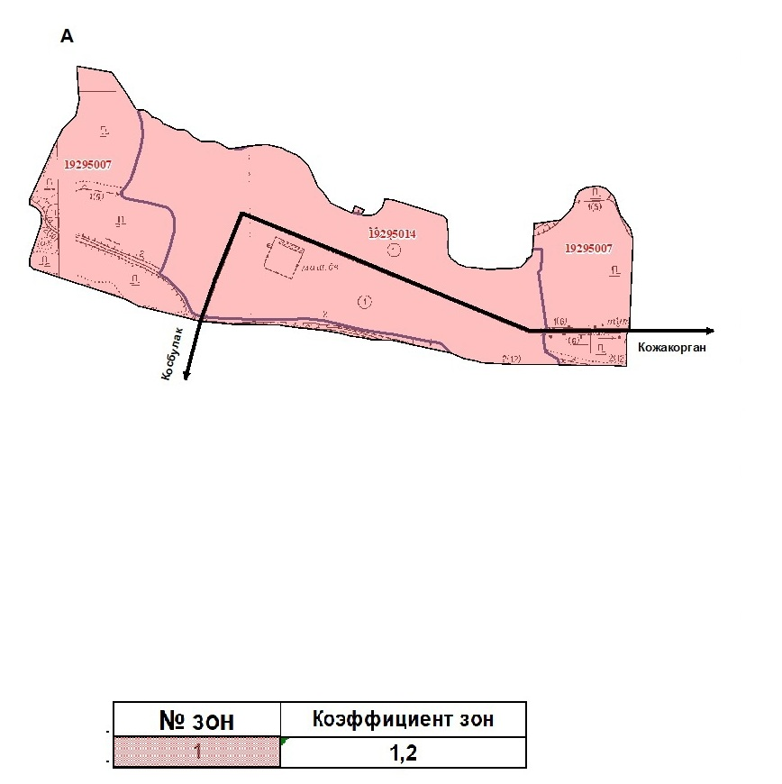

Проект (схема) зонирования земель села Шапырашты, Колкентского сельского округа

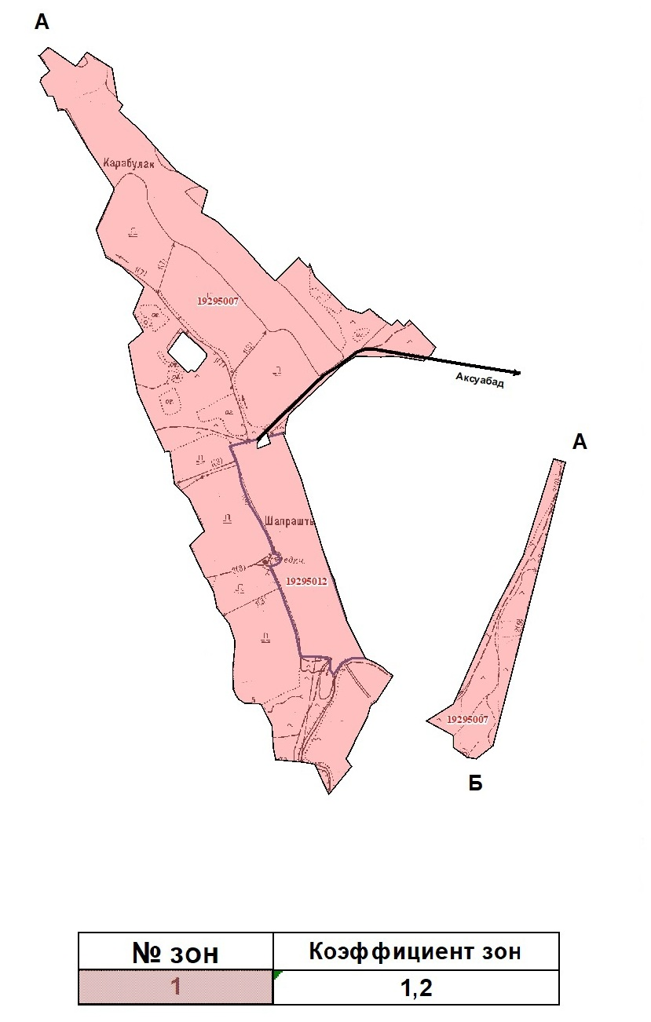

Проект (схема) зонирования земель села Жанатурмыс, Колкентского сельского округа

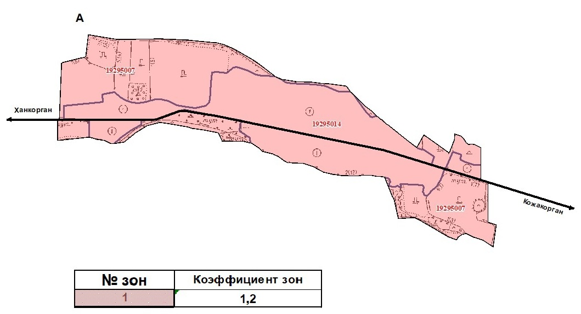

Проект (схема) зонирования земель села Косбулак, Колкентского сельского округа

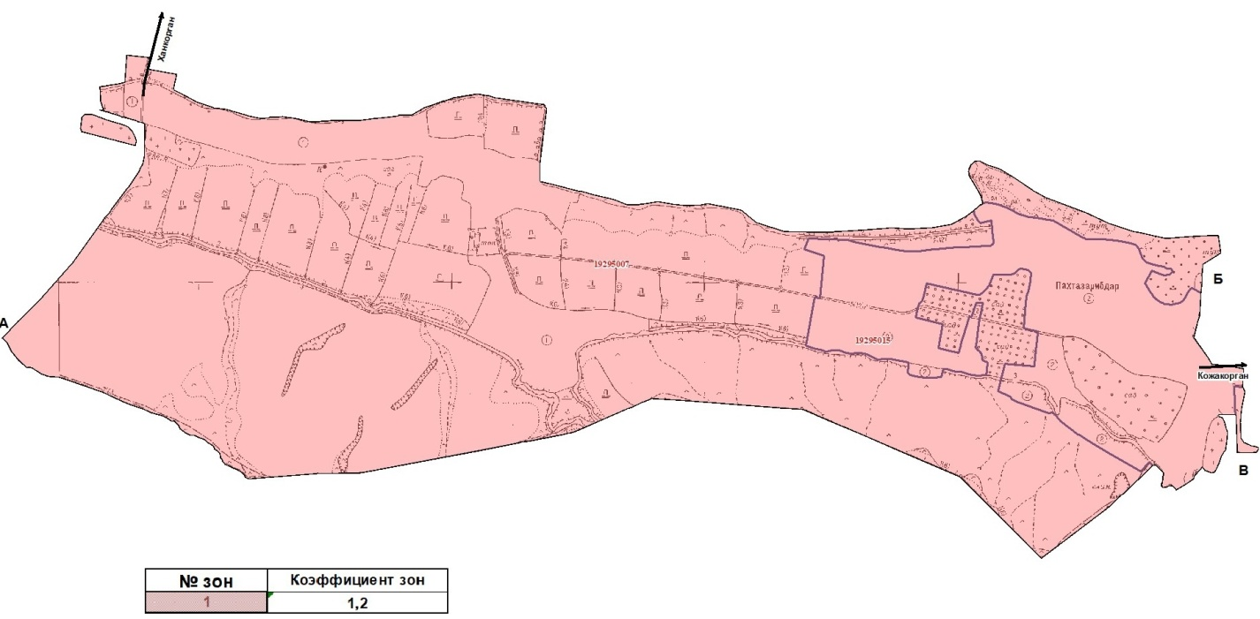

Проект (схема) зонирования земель села Теспе, Колкентского сельского округа

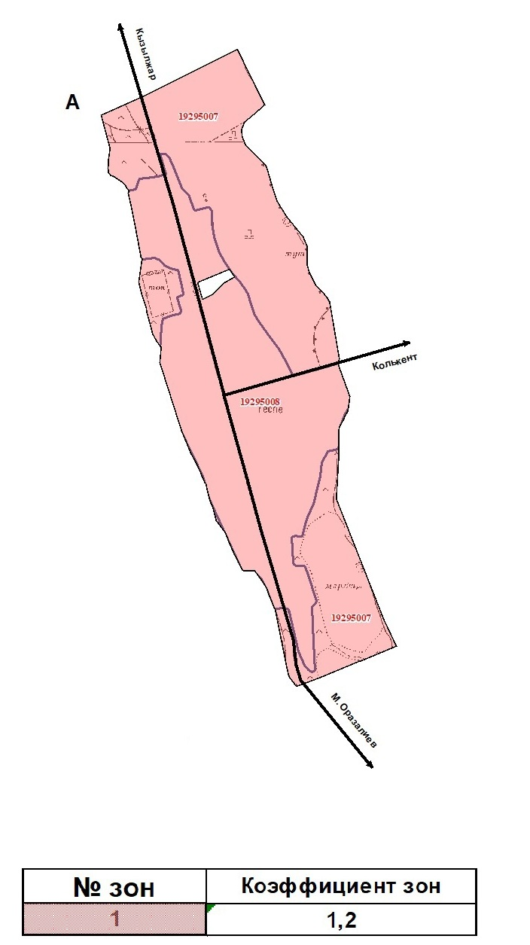

Проект (схема) зонирования земель села Кутарыс, Кутарыского сельского округа

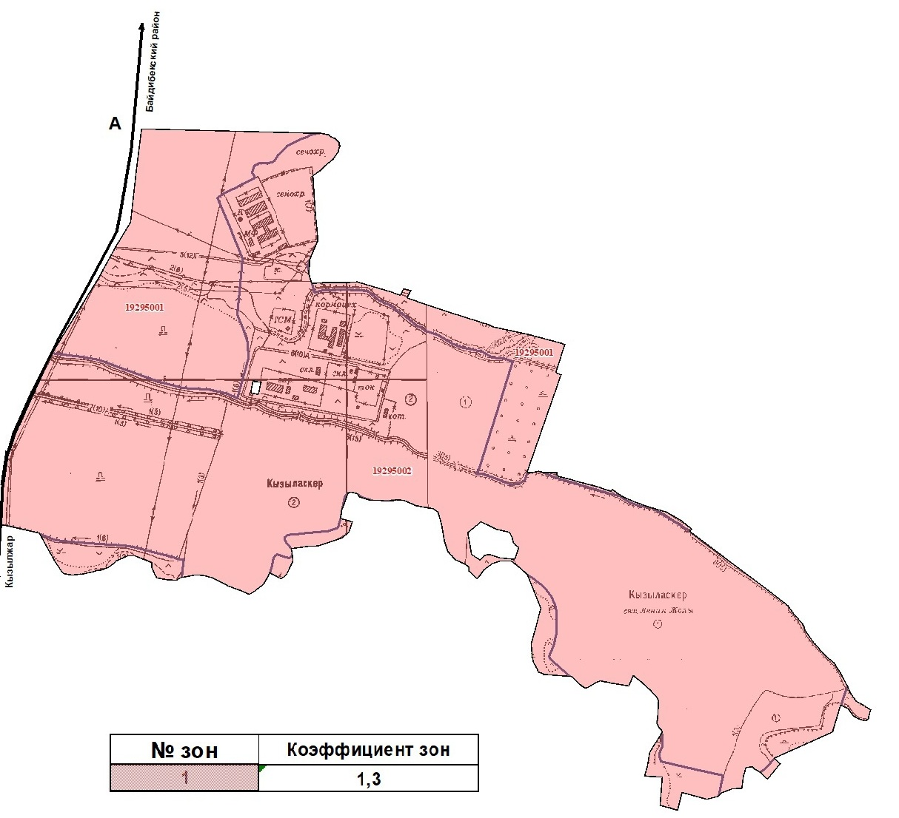

Проект (схема) зонирования земель села Кызылжар, Кутарыского сельского округа

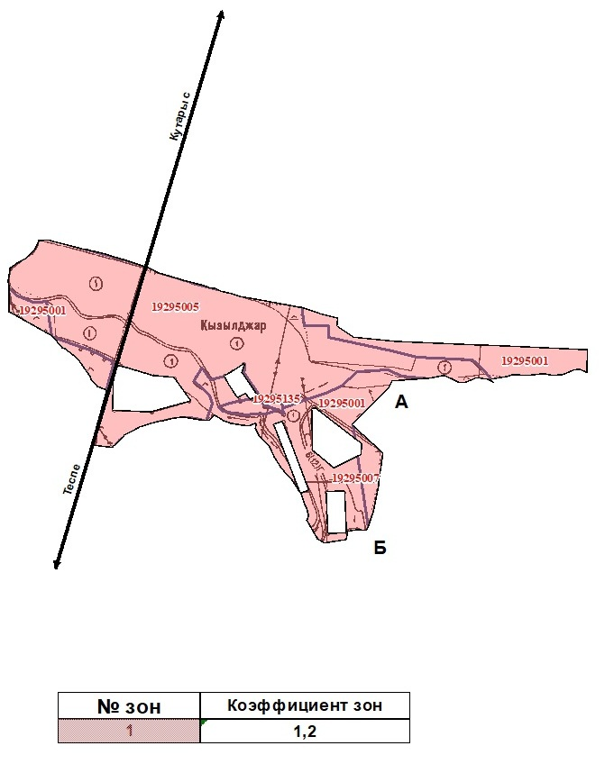

Проект (схема) зонирования земель села Акарыс, Кутарыского сельского округа

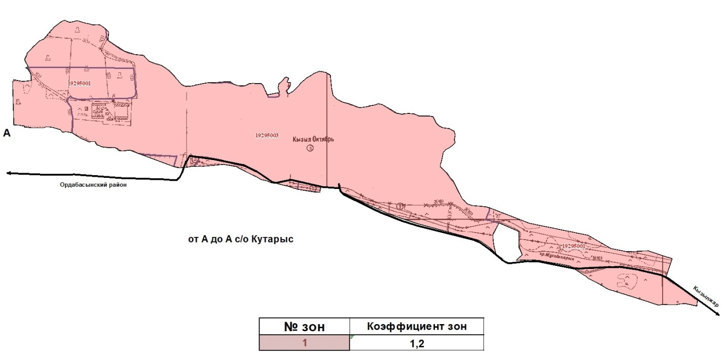

Проект (схема) зонирования земель села Оймауыт, Кутарыского сельского округа

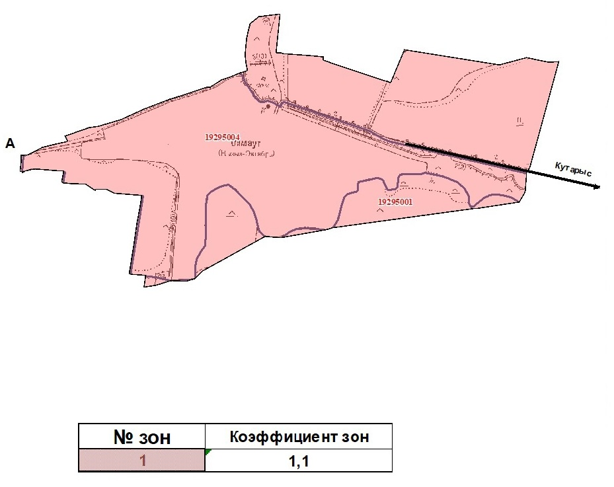

Проект (схема) зонирования земель села Карабулак, Карабулакского сельского округа

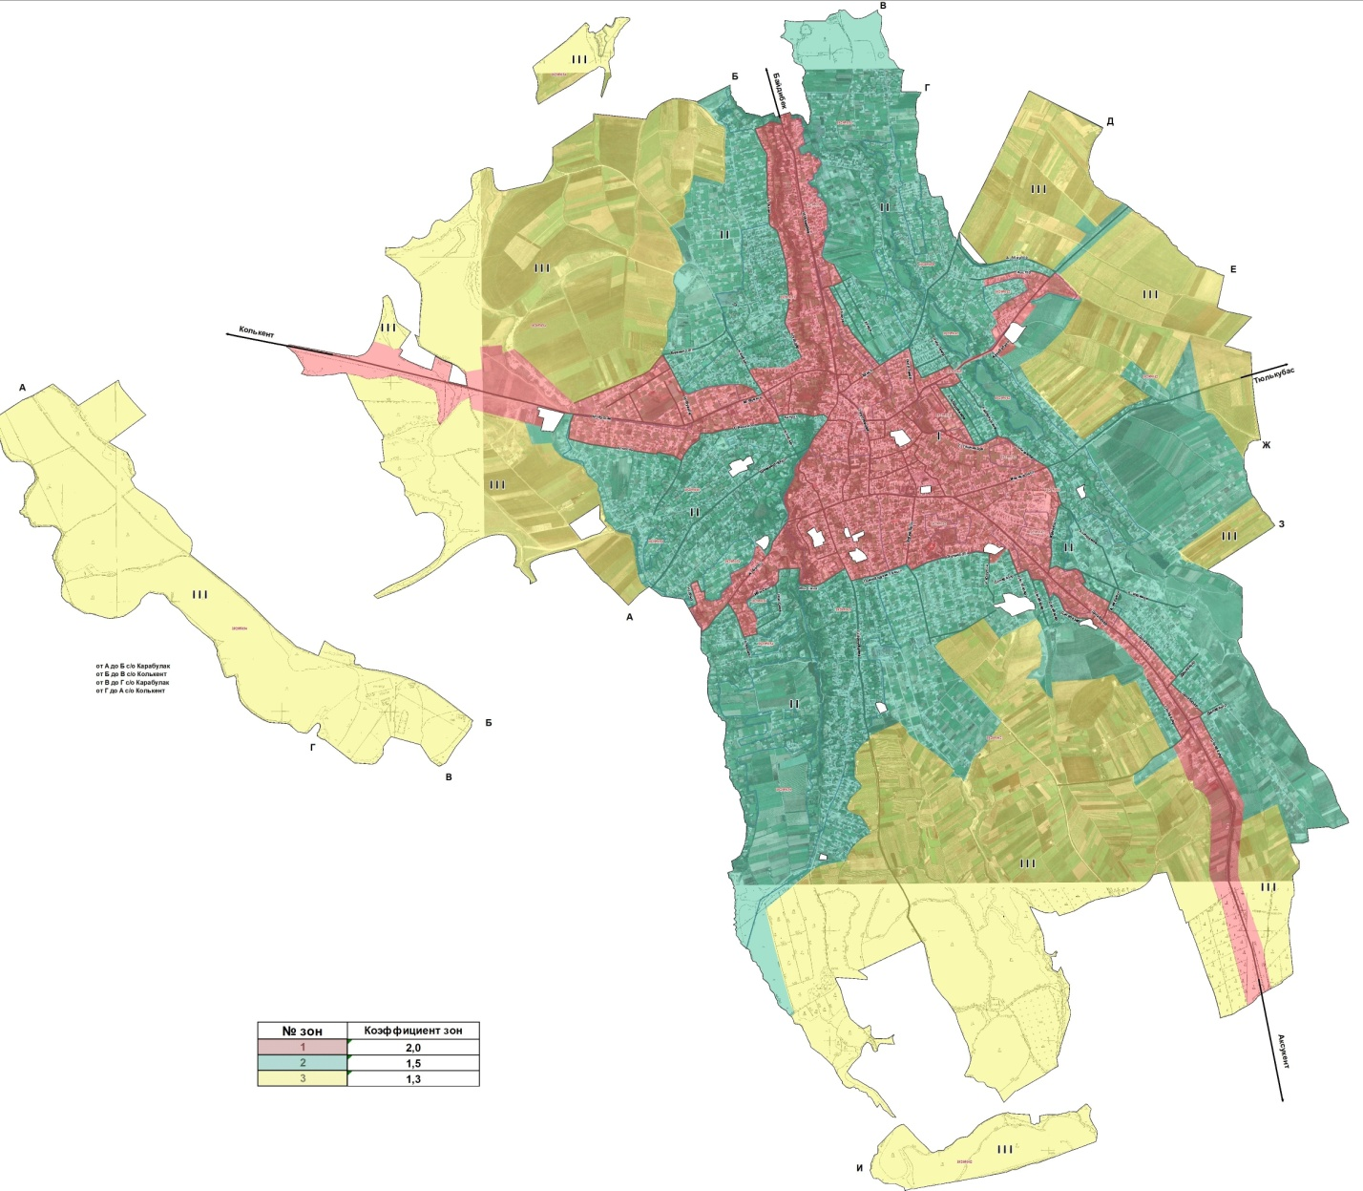

Проект (схема) зонирования земель села Карамурт, Карамуртского сельского округа

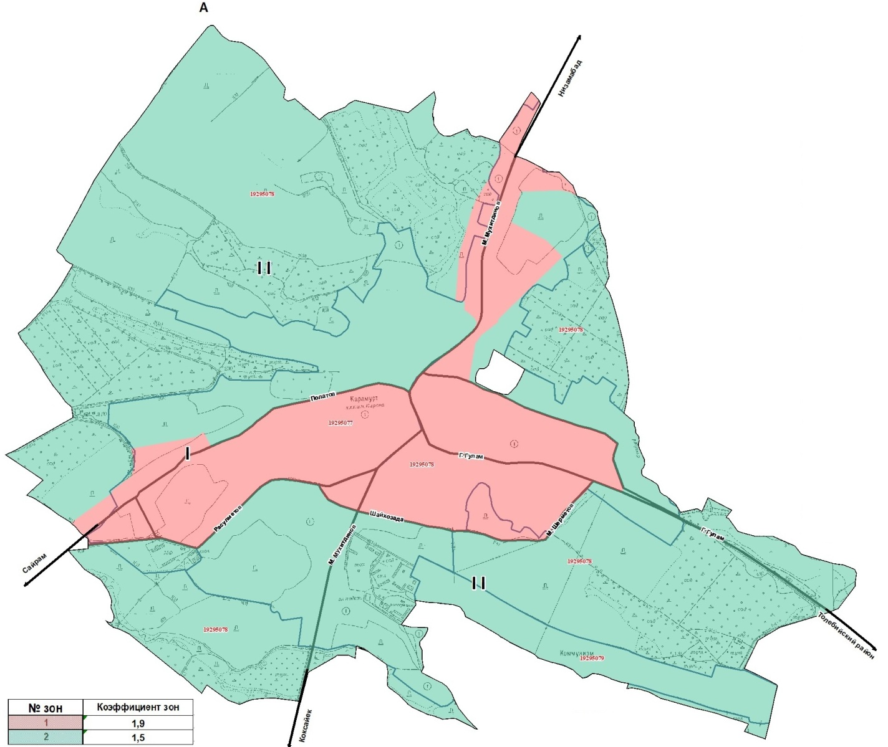

Проект (схема) зонирования земель села Низамабад, Карамуртского сельского округа

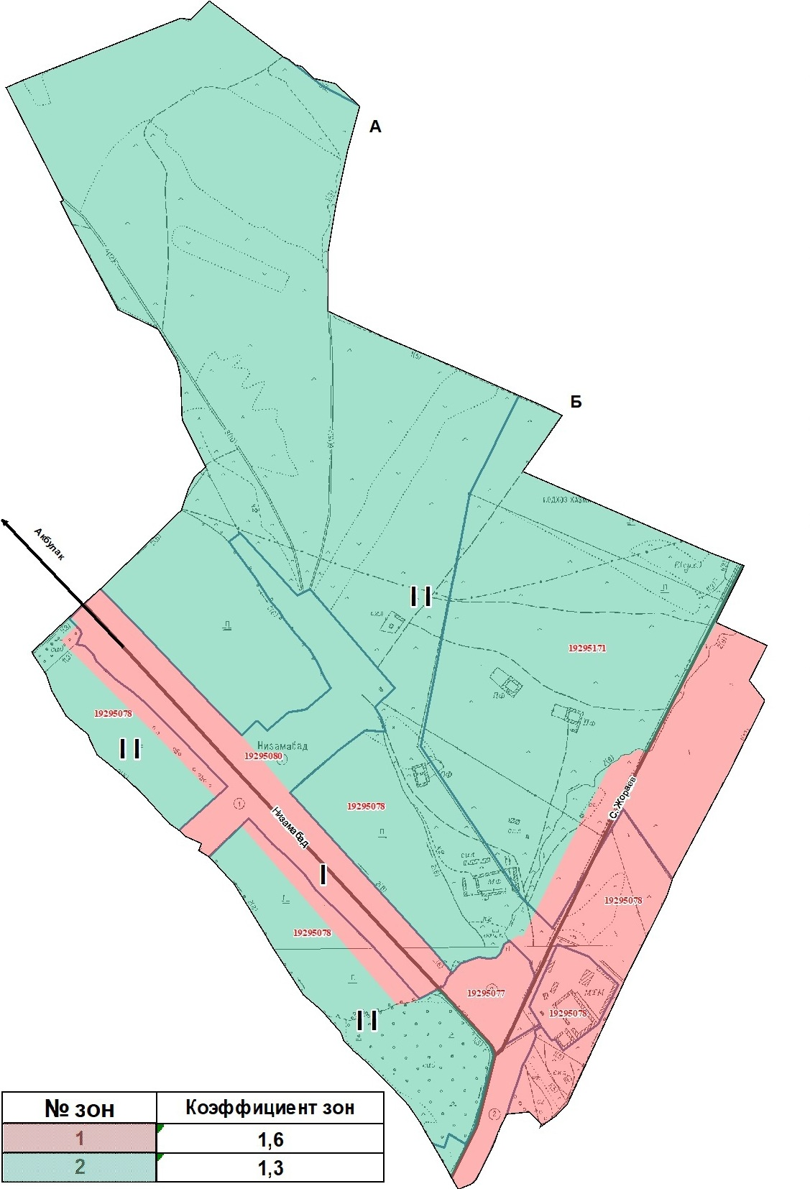

Проект (схема) зонирования земель села Касымбек Датка, Кайнарбулакского сельского округа

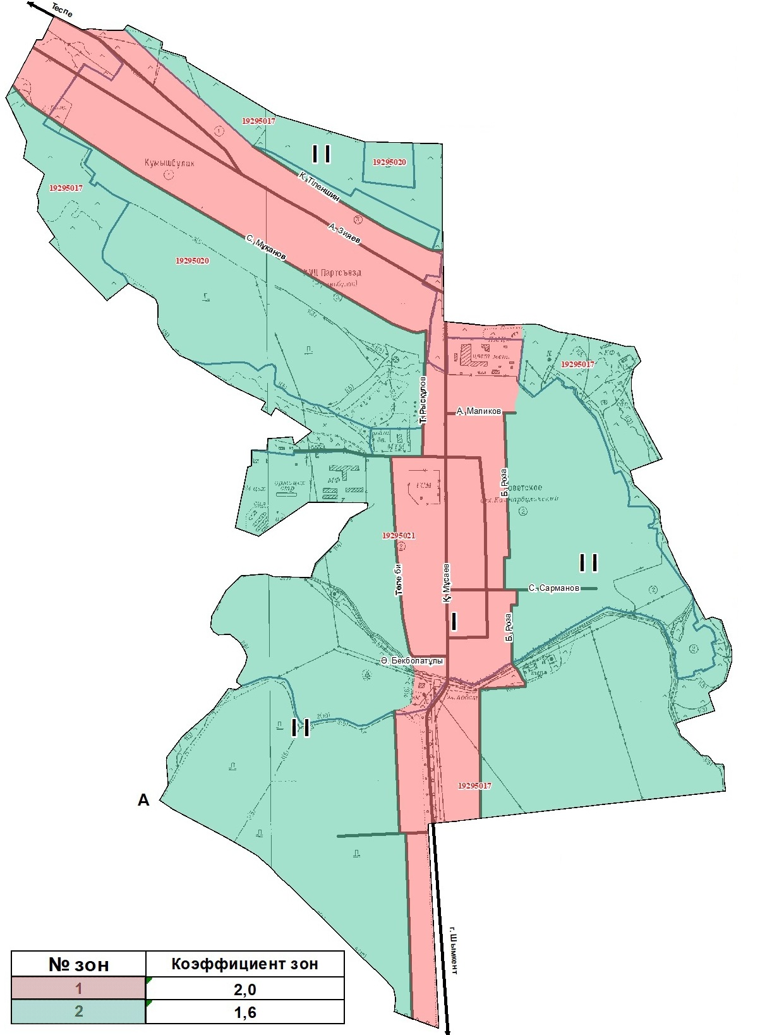

Проект (схема) зонирования земель села Таскешу, Кайнарбулакского сельского округа

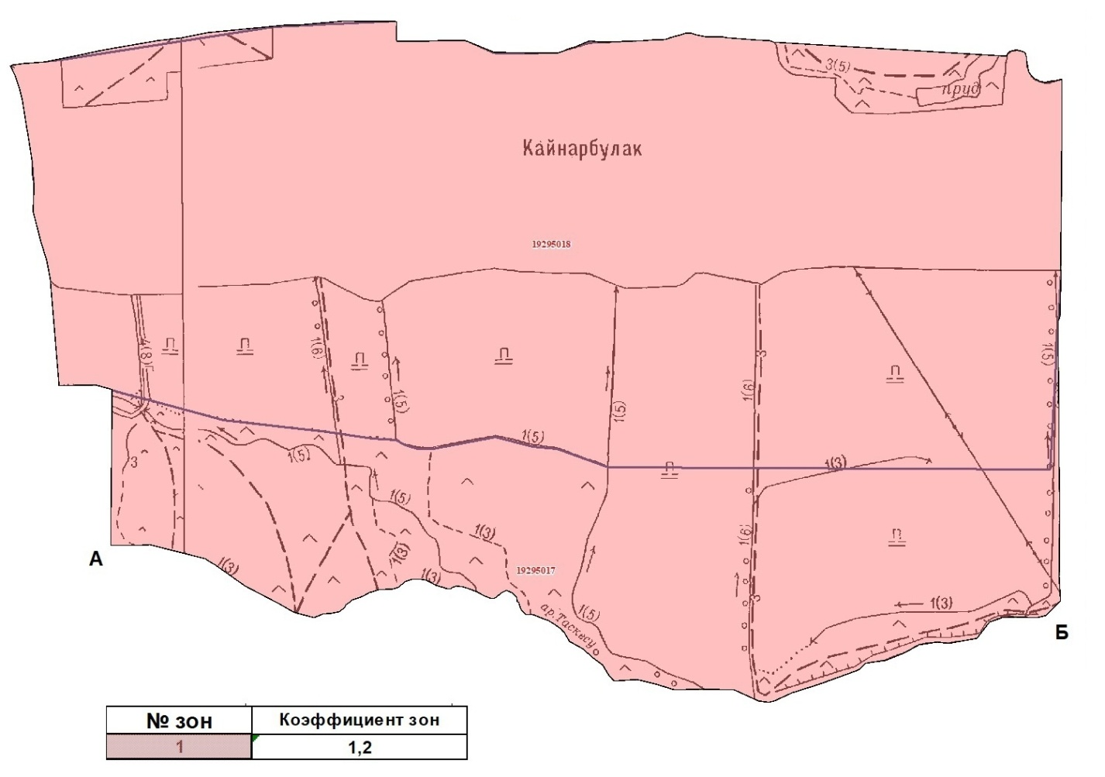

Проект (схема) зонирования земель села Асил арык, Кайнарбулакского сельского округа

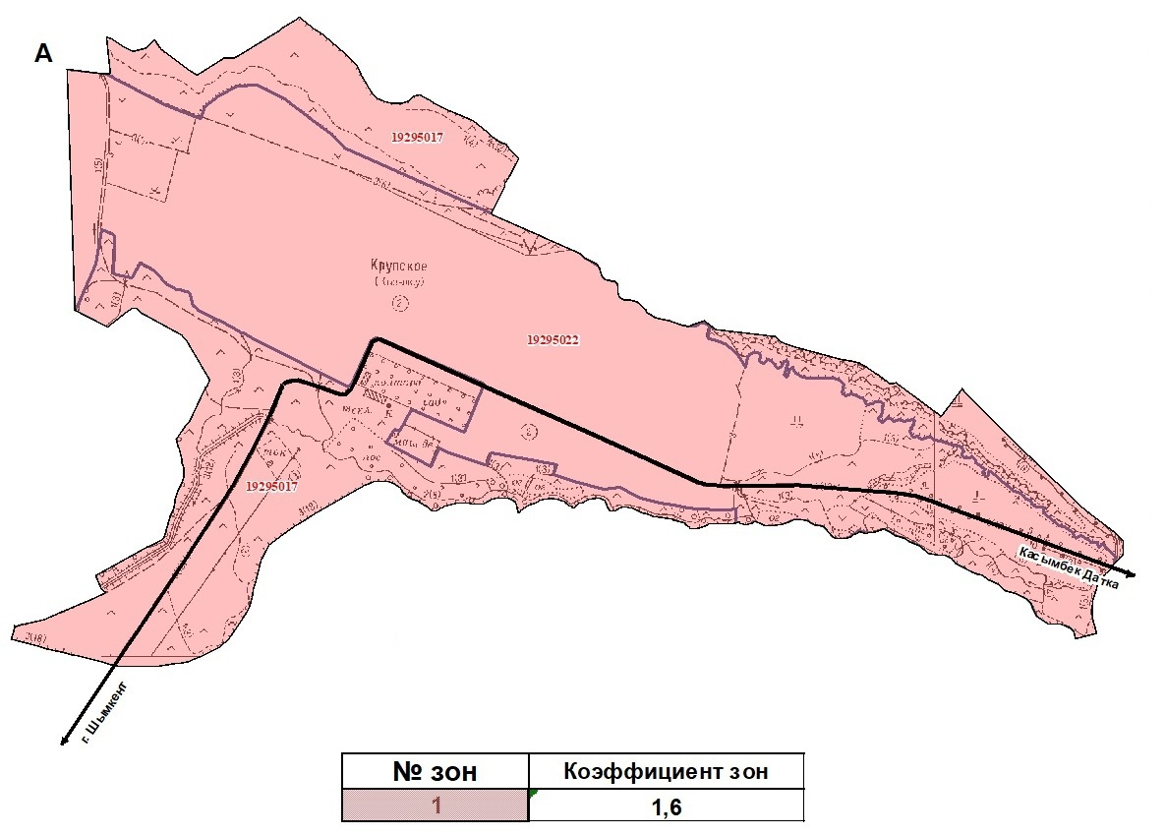

Проект (схема) зонирования земель села Сарыарык, Кайнарбулакского сельского округа

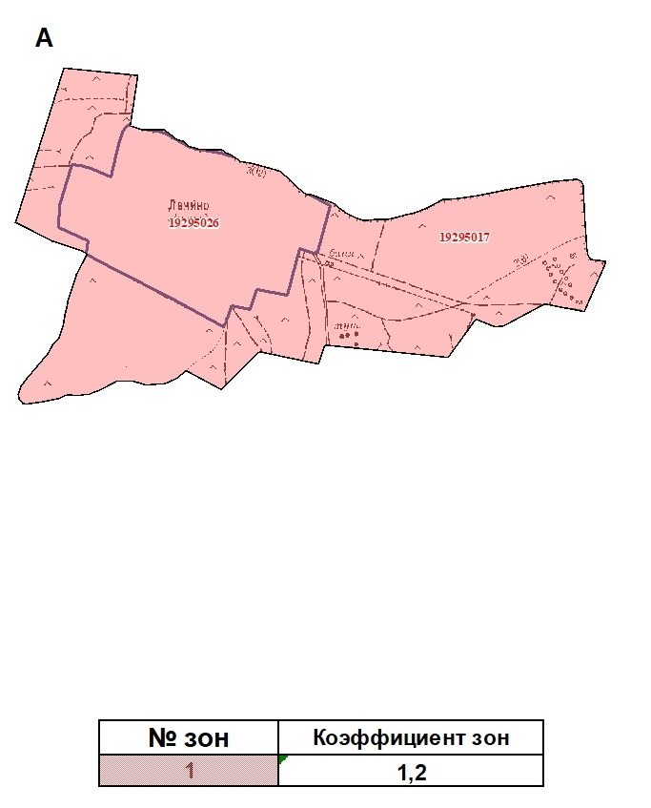

Проект (схема) зонирования земель села Курлык, Кайнарбулакского сельского округа

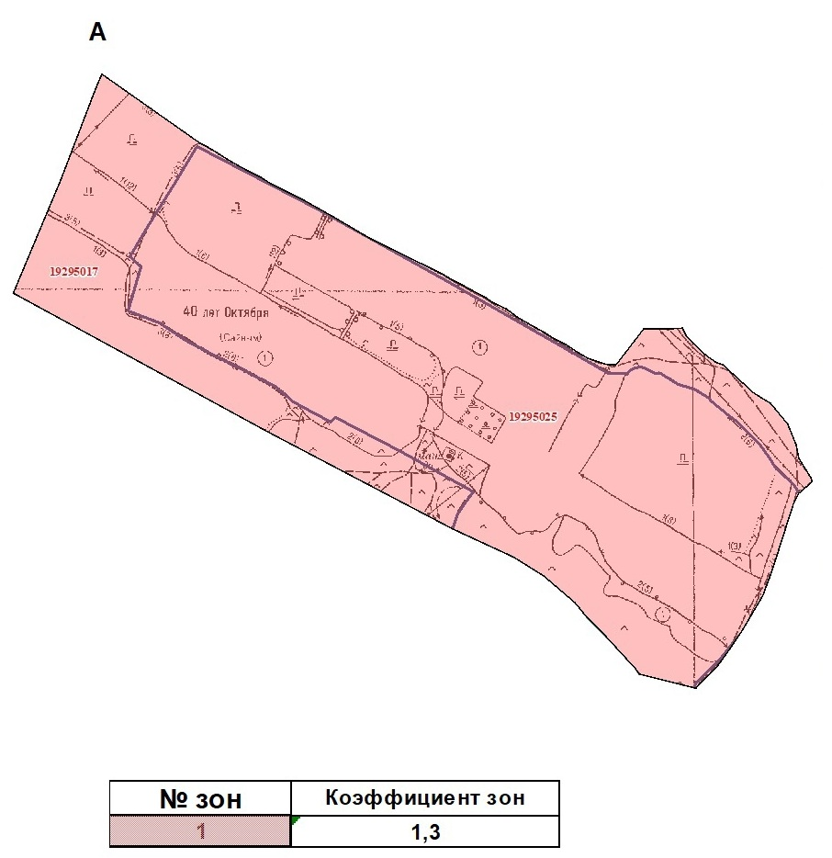

Проект (схема) зонирования земель села Ошакты, Кайнарбулакского сельского округа

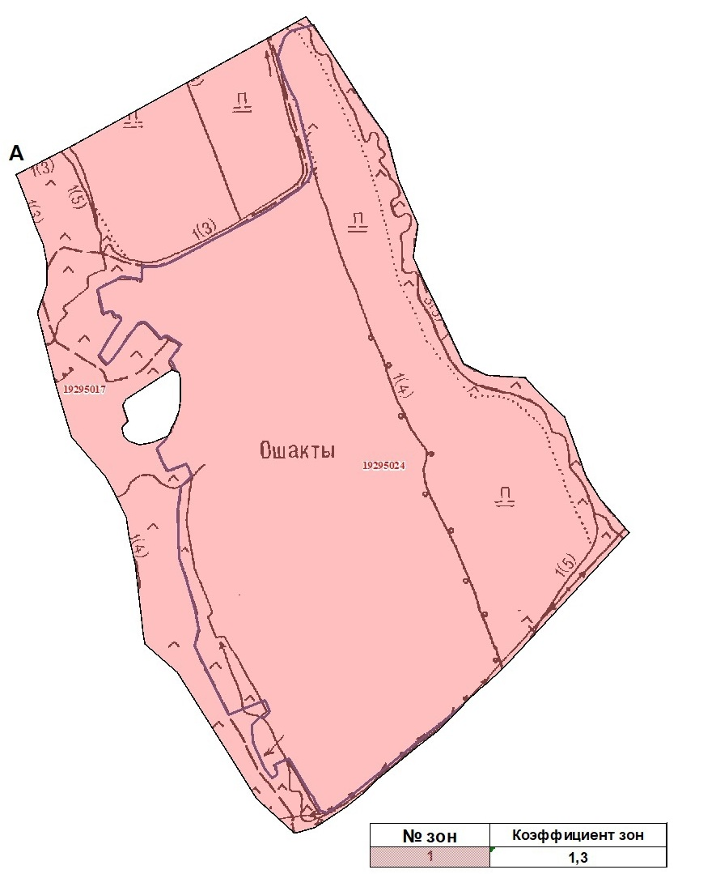

Проект (схема) зонирования земель села Тоган, Кайнарбулакского сельского округа

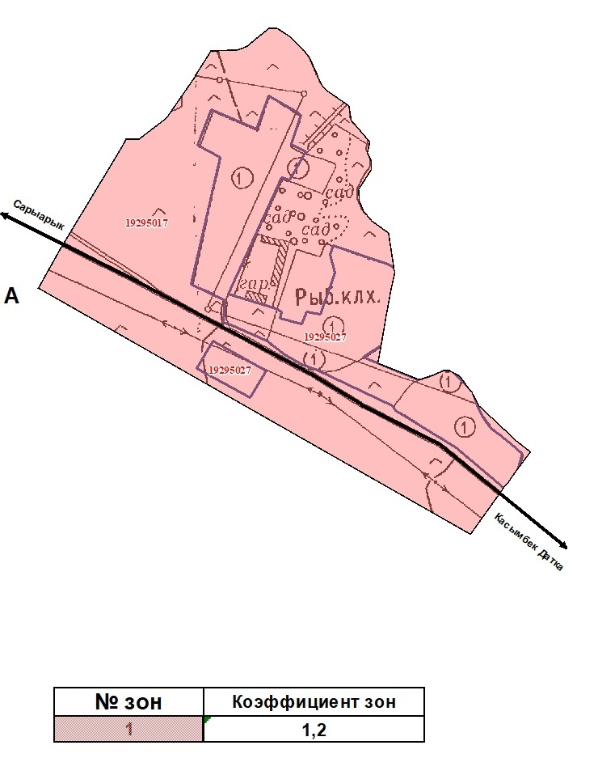

Проект (схема) зонирования земель села Ширкин, Кайнарбулакского сельского округа

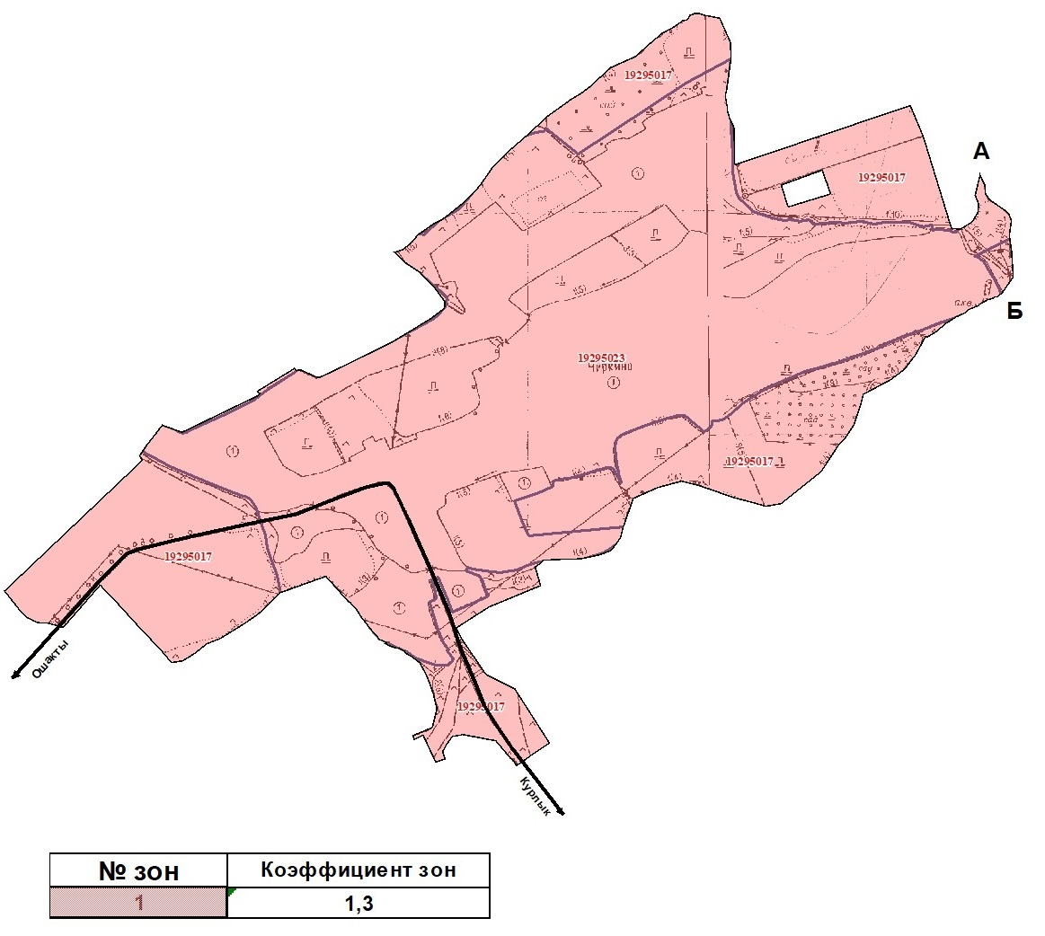

Проект (схема) зонирования земель села Карасу, Карасуского сельского округа

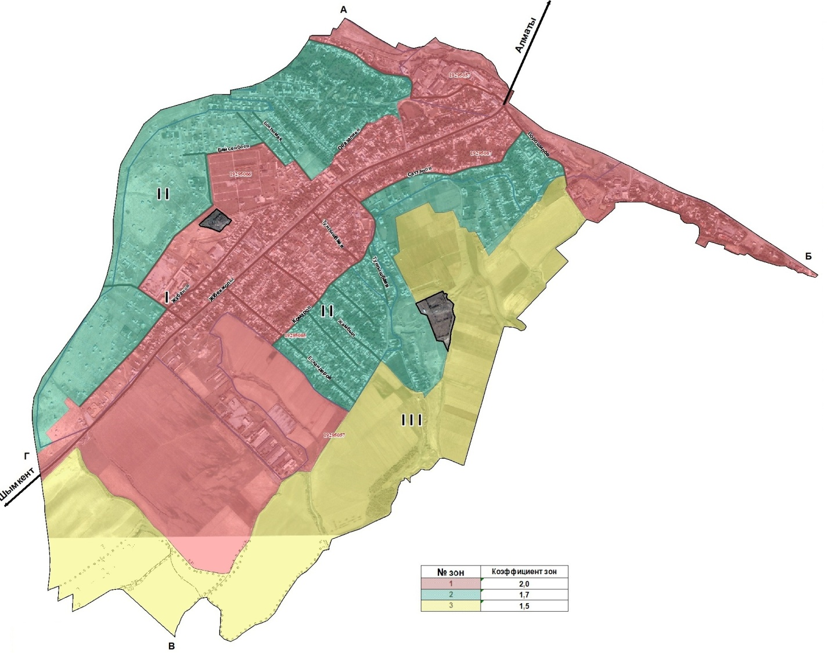

Проект (схема) зонирования земель села Акбай, Карасуского сельского округа

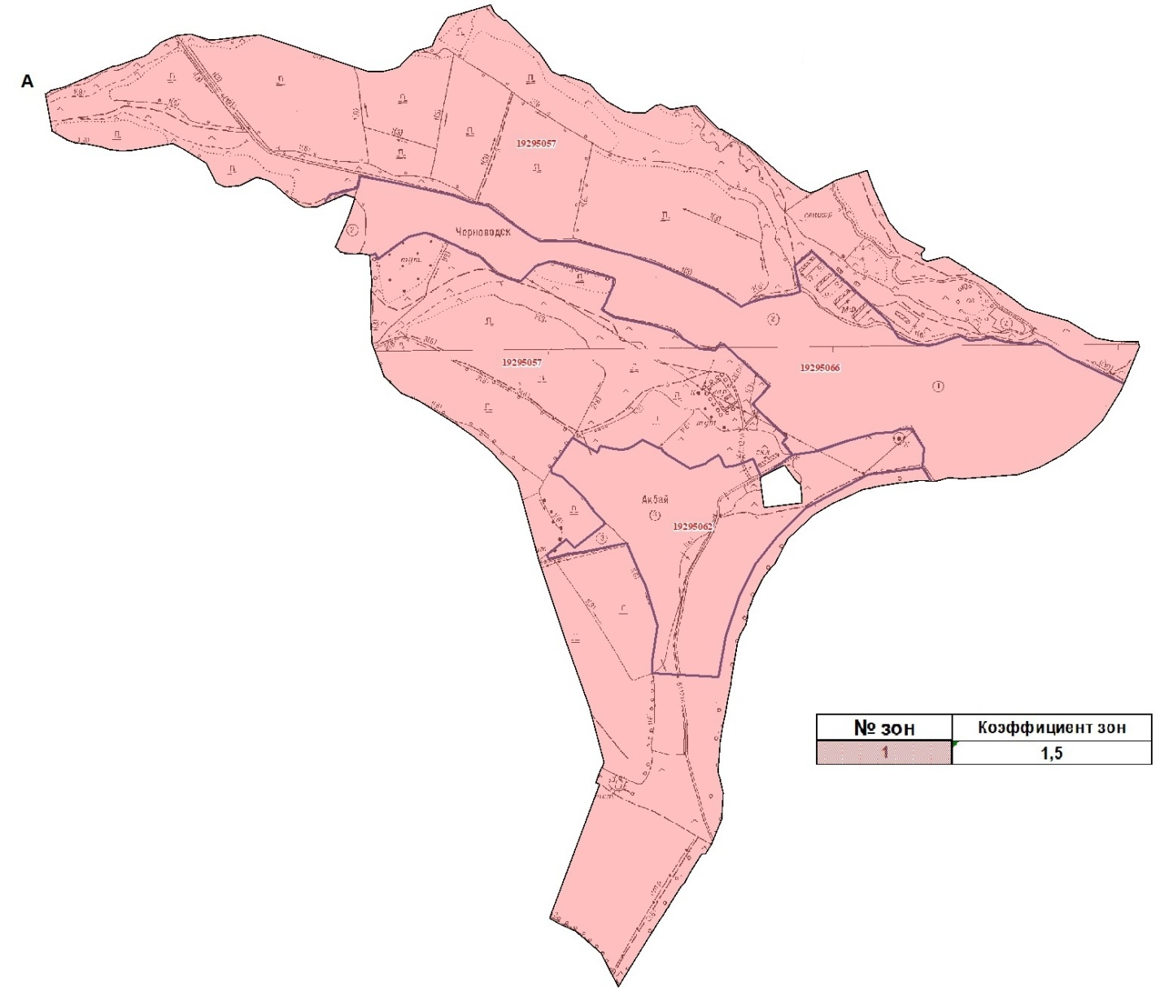

Проект (схема) зонирования земель села Бескепе, Карасуского сельского округа

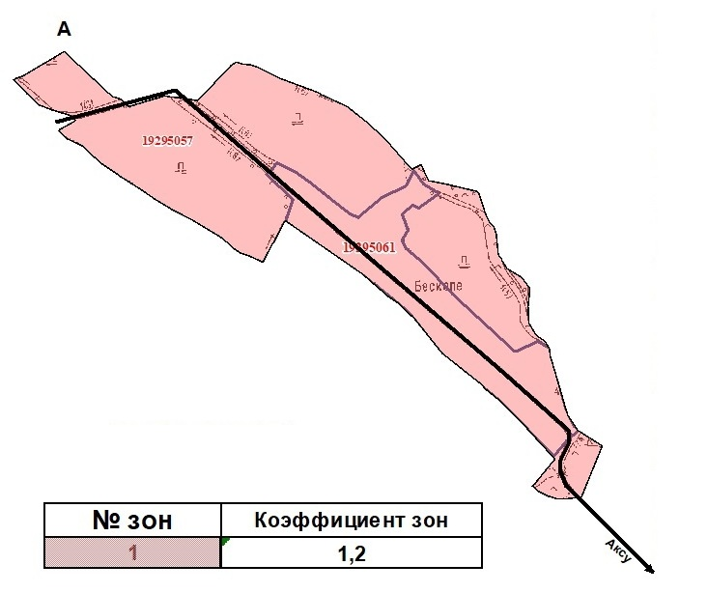

Проект (схема) зонирования земель села Акбастау, Карасуского сельского округа

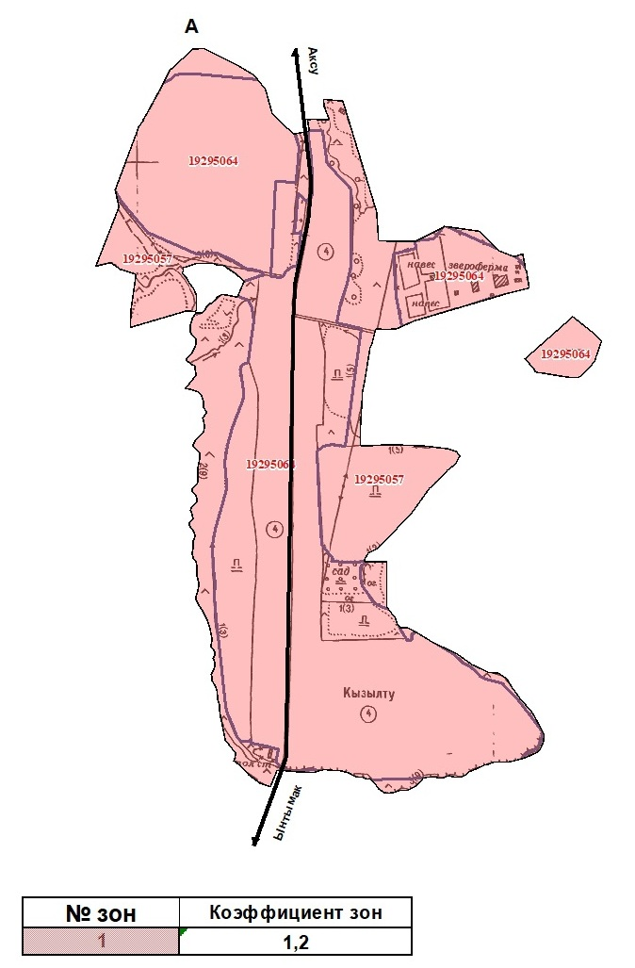

Проект (схема) зонирования земель села Ынтымак, Карасуского сельского округа

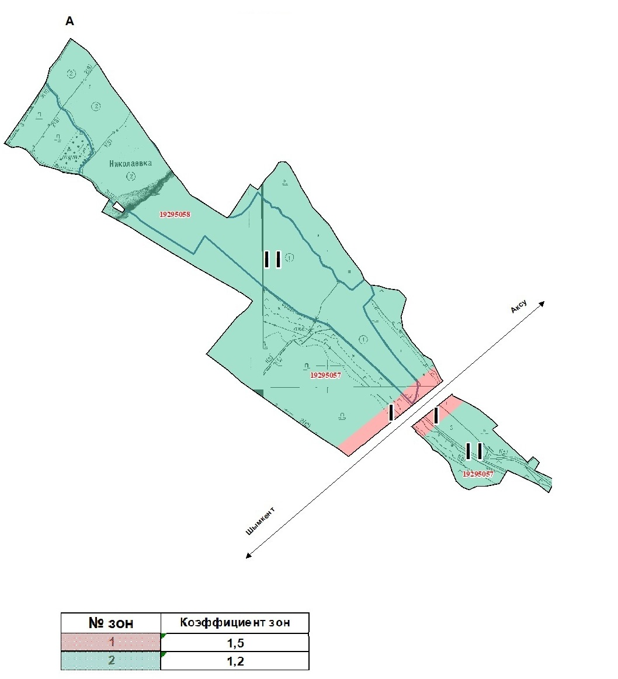

Проект (схема) зонирования земель села Жанатурмыс, Карасуского сельского округа

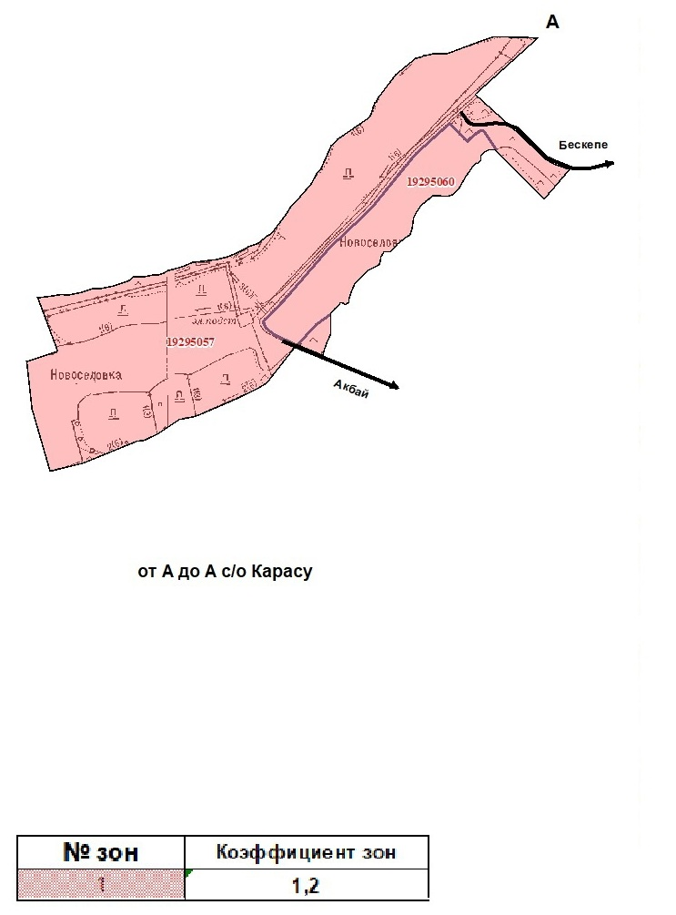

Проект (схема) зонирования земель села Береке, Карасуского сельского округа

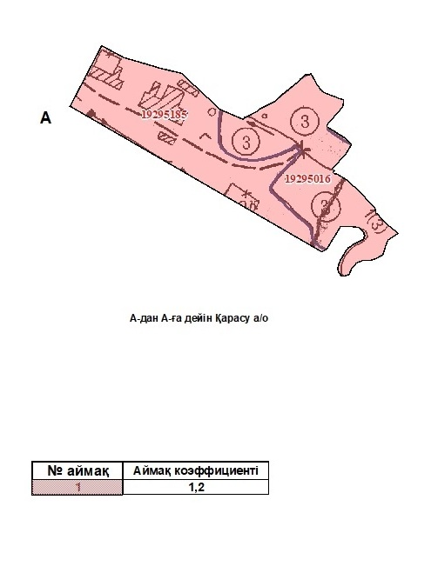

Проект (схема) зонирования земель села Айтеке би, Карасуского сельского округа

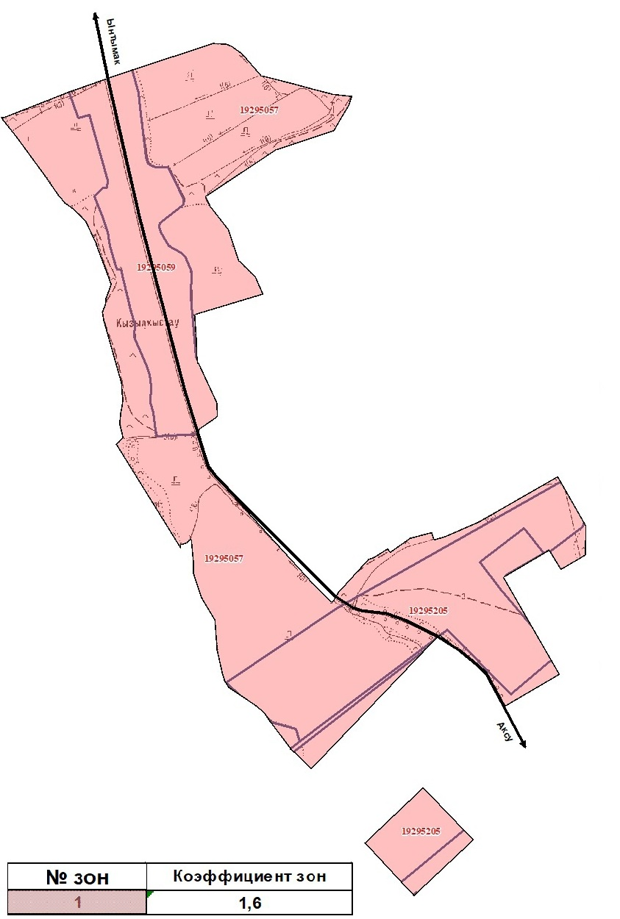

© 2012. РГП на ПХВ «Институт законодательства и правовой информации Республики Казахстан» Министерства юстиции Республики Казахстан

